ПРЕСС- КОНФЕРЕНЦИЯ
по запуску II Республиканского конкурса
«Караван доброты»

Дата проведения: 27 августа 2019 г. 12:30
Место проведения: г. Нур-Султан, Служба центральных коммуникаций при Президенте РК

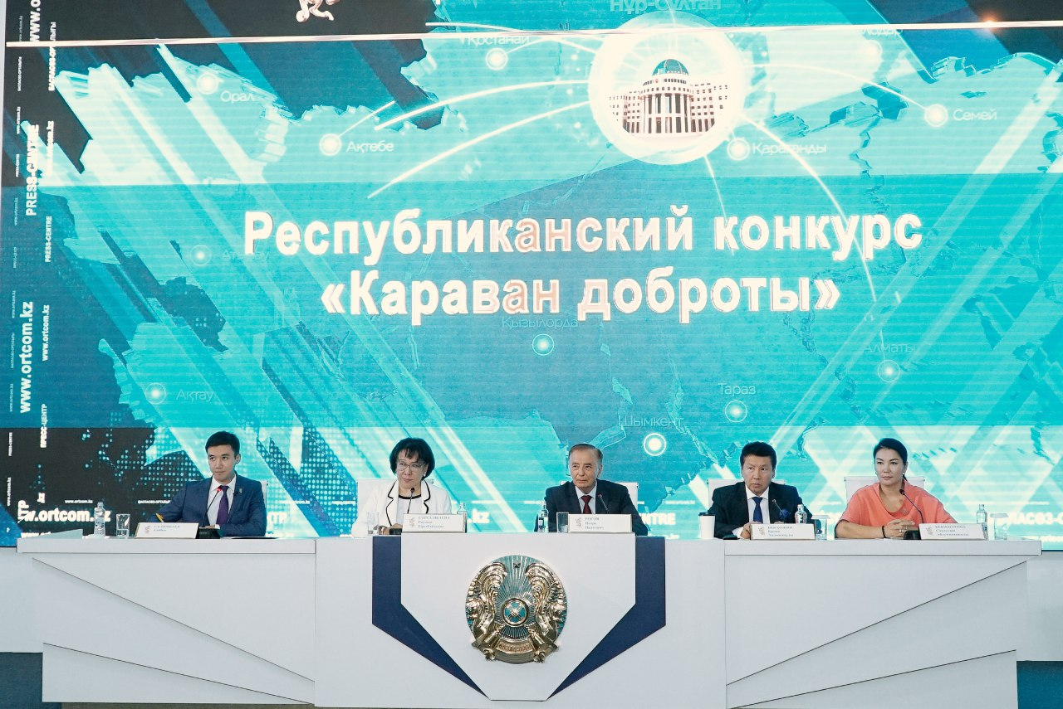

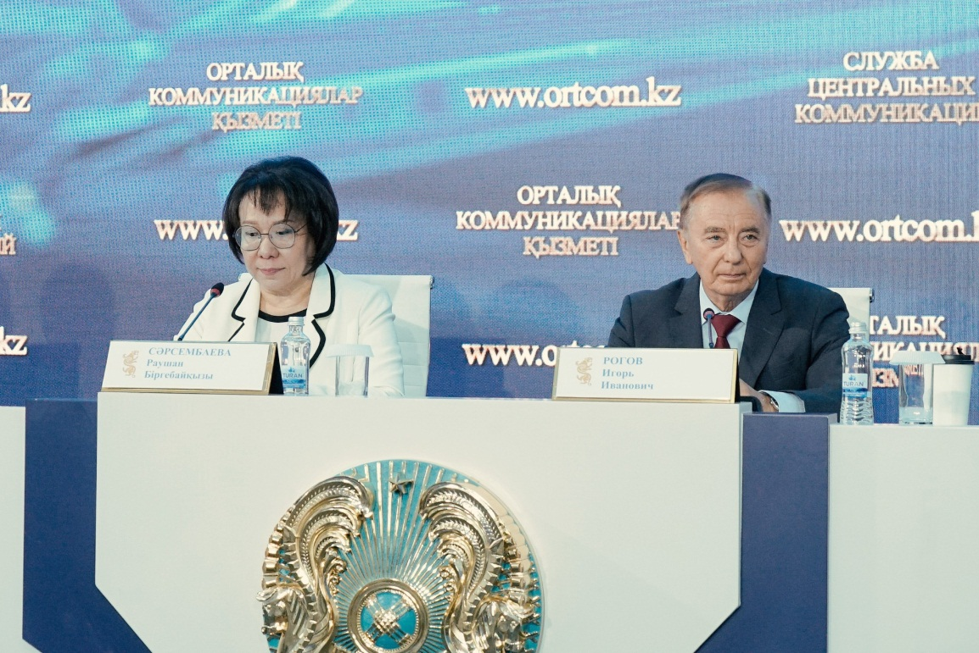

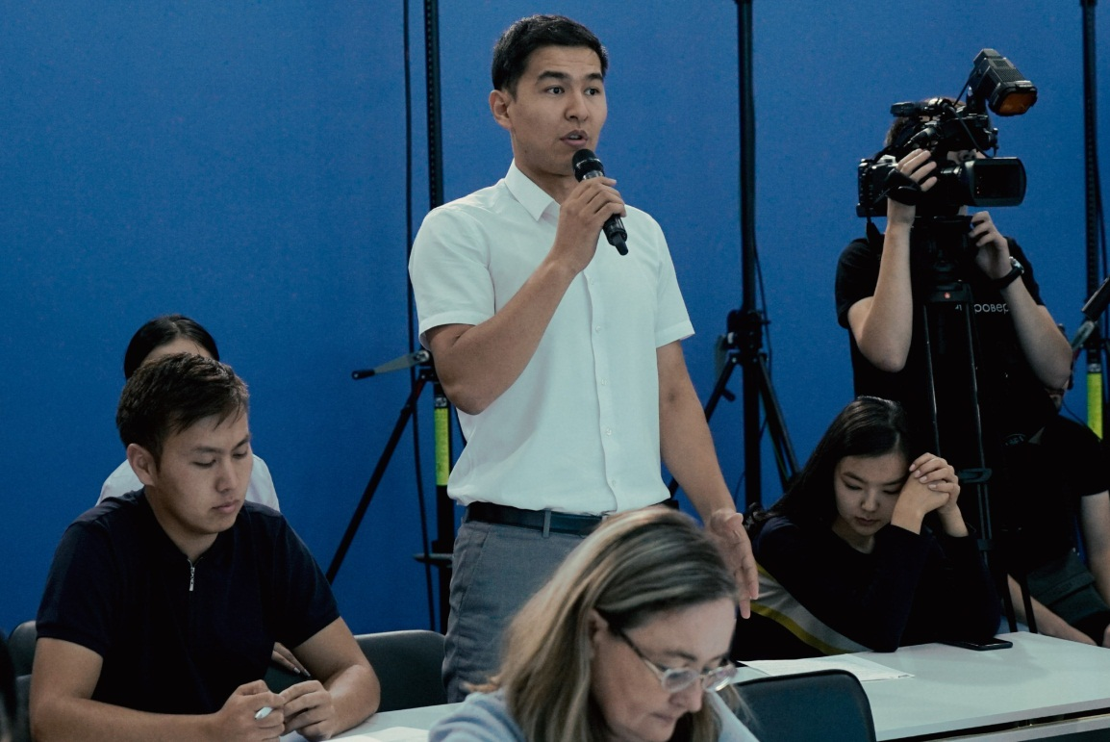

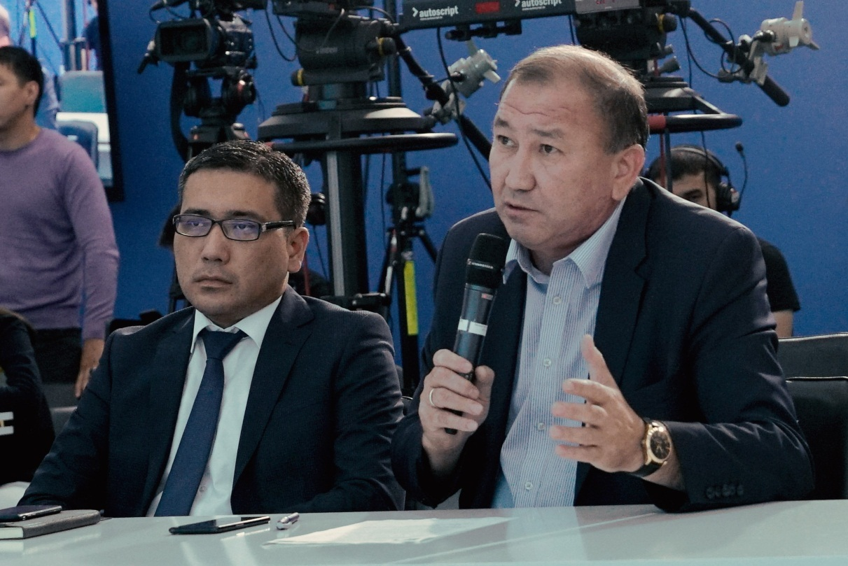

СПИСОК участников пресс – конференции

№ | Ф.И.О. | Должность, место работы | Примечание
 | Игорь Рогов | Заместитель исполнительного директора Фонда Первого Президента РК – Елбасы | спикер
 | Раушан Сарсембаева | Президент Ассоциации деловых женщин Казахстана | спикер
 | Ерлан Бекхожин | Председатель Правления АО «Агентство «Хабар» | спикер
 | Сандугаш Бекжигитова | Член Правления Ассоциации деловых женщин по г. Нур-Султан | спикер
 | Салимбаев Алибек |  | модератор

СПИСОК СМИ
- Хабар 24
- «365 Info» - Захар Мостовой
- Канал новостей Caravan.kz
- Білімді Ел-Образованная страна
- ЛИТЕР -Татьяна Казанцева
- МИА «Казинформ» -Азамат Сыздыкбаев

ССЫЛКИ НА ПУБЛИКАЦИИ

- Хабар 24, https://www.youtube.com/watch?v=2u0IcDN3vwc

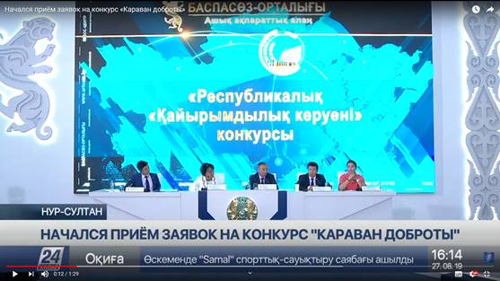

- Хабар 24 (прямой эфир)
https://www.youtube.com/watch?v=sG8AV22Yj84

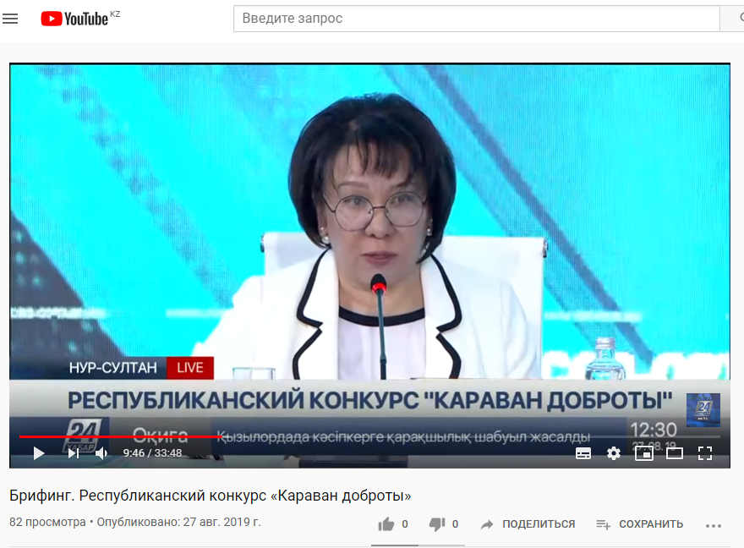

- «365 Info»
https://365info.kz/2019/08/nachinaetsya-priem-zayavok-na-uchastie-v-konkurse-karavan-dobroty
- Канал новостей Caravan.kz
https://www.caravan.kz/news/2-sentyabrya-startuet-ii-respublikanskijj-konkurs-karavan-dobroty-566881/
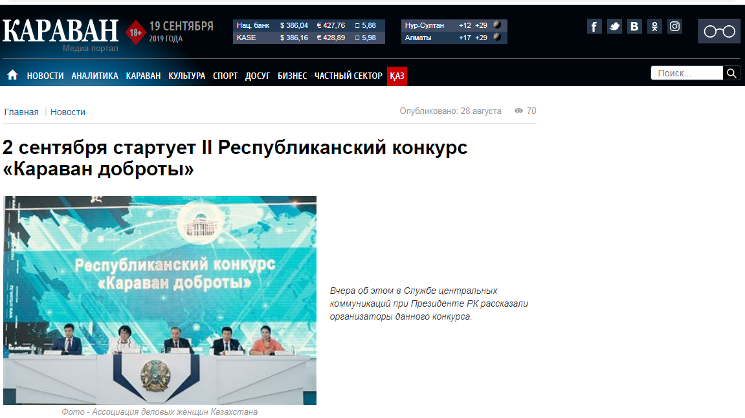
- Білімді Ел – Образованная страна
https://bilimdinews.kz/?p=58750

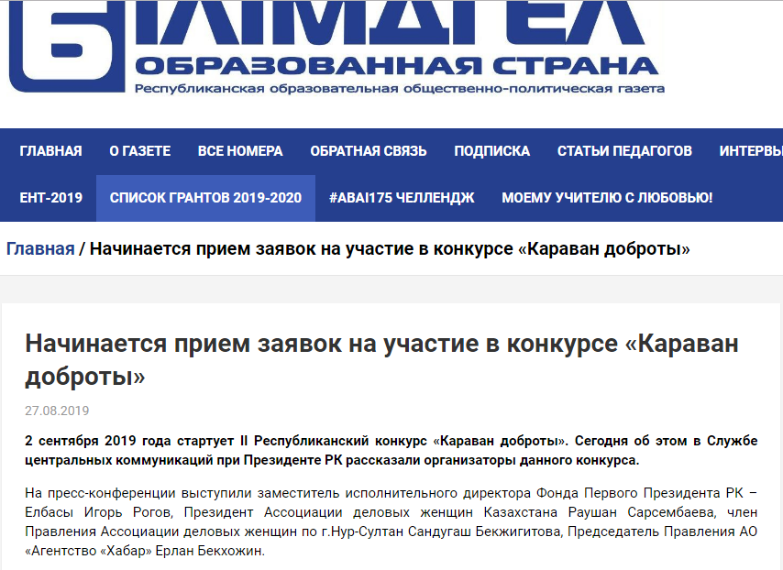

- Yandex.kz news
https://news.yandex.kz/story/Konkurs_Karavan_dobroty_startuet_v_Kazakhstane--5fa1a3de175394999fd03b9a293d3e0f?lr=163&lang=ru&stid=KO0a&persistent_id=72279645&rubric=personal_feed&from=story

- ЛИТЕР
https://liter.kz/society/welfare/7030-v-stolitse-startuet-konkurs-karavan-dobroty/

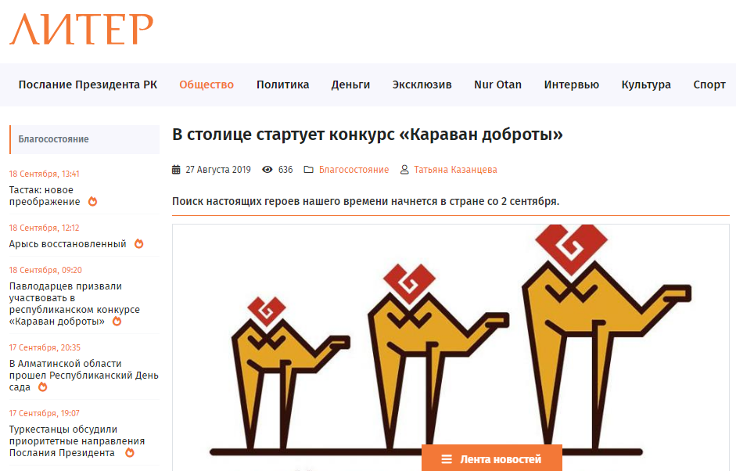

- МИА «Казинформ»
https://www.inform.kz/ru/konkurs-karavan-dobroty-startuet-v-kazahstane_a3560008

ССЫЛКИ
на внутренние источники (веб-сайт, социальные сети)

- https://businesswomen.kz/news/startuet-ii-respublikanskiy-konkurs-karavan-dobroty/

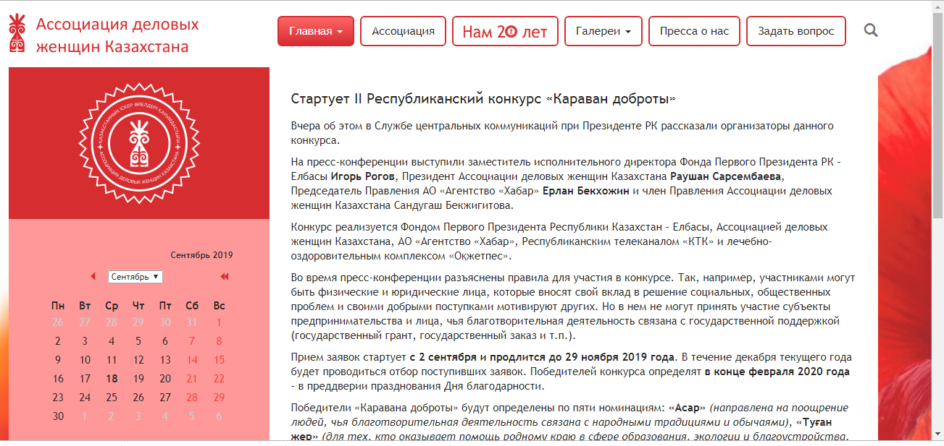

- https://www.facebook.com/adzhk/

